ЗАТВЕРДЖУЮ:
Заступник командира1 навчального батальйону
майор Дмитро ВАСИЛЮК
“ ” 2025 року

ПЛАН-КОНСПЕКТ
проведення заняття з вогневої підготовки
з особовим складом 1 навчальної роти 1 навчального батальйону військової частини А2900
«____»__________________2025 року

Тема Основи правила правила стрільби із КПТВ

Заняття Основи правила правила стрільби із КПВТ , ВИВЧЕННЯ ТТХ до кулемета.
Мета:
- Ознайомити навчаемих з ТТХ до кулемета КПВТ
- озглянути призначення та бойові властивості крупнокаліберного кулемета (ПКВТ)
- тренувати розбирання та складання кулеметів ККВТ

Місце: військової частини А0339 (Танкова Директриса).

Час: хвилин

Метод: практичне заняття

Керівництва та посібники:
Військова керівна деталізована публікація по 12,7-мм великокаліберному кулемету ДШКМ-ТК (далі – Керівництво) містить призначення, опис кулемету та його складових, боєприпасів, прийоми і правила стрільби з нього, в різних умовах обстановки.

Матеріально-технічне забезпечення:
- спорядження згідно вимог курс стрільб зі стрілецької зброї і бойових машин;

- ВСТУПНА ЧАСТИНА - ХВ.

Перевіряю наявність особового складу.
Перевіряю зброю на розрядженість.
ІІ. ОСНОВНА ЧАСТИНА – ХВ.

Крупнокаліберний кулемет Володимирова (ККВТ) та кулемет Калашникова танковий (ККТ).
Вид заняття: групове
Час: 2 години

Місце: _клас.

Навчально - виховна мета:
- розглянути призначення та бойові властивості крупнокаліберного кулемета Володимирова (ККВТ) та кулемета Калашникова танкового (ККТ);
- вивчити загальну будову та комплектність кулеметів ККВТ ККТ; ознайомити з призначенням основних частин і механізмів кулеметів;
- тренувати розбирання та складання кулеметів ККВТ та ККТ;
- переконати студентів у необхідності знання матеріальної частини крупнокаліберного кулемета Володимирова (ККВТ) та кулемета Калашникова танкового (ККТ); виховувати впевненість в надійності зброї, прищеплювати психологічну стійкість до напруженої роботи з стрілецькою зброєю.

Навчальні питання і розподіл часу:
Організаційна частина ………………………………………………….……… 2 хв.
Повідомлення теми та мети заняття………………………………………….… 2 хв.
Актуальність теми заняття та практичне застосування при вивченні дисципліни…………………………………………………….…………………..2 хв.
Мотивація навчальної діяльності……………………..…………………………2 хв.
Зміст основної частини заняття (перелік практичних завдань, навчальних питань):
1. Призначення, бойові властивості та загальна будова кулемета ККВТ..…..20 хв.
2. Порядок неповного розбирання та складання кулемета ККВТ.
Призначення та будова частин та механізмів кулемета. ………..……….. 35 хв.
3. Призначення, бойові властивості та загальна будова кулемета
танкового (ККТ) ………………………………………………………………………….10 хв.
Поточний контроль виконання роботи………………………………………… 2 хв.
Підведення підсумків заняття (визначення завдання для самостійної роботи) 5 хв.

Навчально-матеріальне забезпечення: обладнання класу, навчальні плакати, стенди, схеми, слайди, методичний відеоматеріал, кулемет ККВТ-1 комп., кулемет ККТ - 1 комп., приладдя кулеметів, плащ- палатка- 3 шт., планшети та методичні розробки з будовою кулеметів ККВТ та ККТ -12 шт, виписи із збірника нормативів -12 шт., навчально-тренувальні карти з послідовністю виконання нормативів по розбиранню та складанню кулеметів ККВТ та ККТ, машинка Ракова-1 од, 7,62 мм гвинтівочні патрони зразка 1908 року – 20 шт., 14,5 мм патрон- 1 шт., коробки для патронів ККВТ та ККТ- по 1 шт.

Навчальна література:
1. Бронетранспортер БТР-70 (техничний опис та інструкція по експлуатації) М, 1988 стор.15-16, 48-50.
2. Стрілецька зброя та вогнева підготовка. Л.Горчаков.Миколаїв, 2012, стор.244-259;
3. Вогнева підготовка, К. 2009, В.Г. Хромченко;
4. Настанова по 14,5- мм крупнокаліберному кулемету ККВТ. К,2005р, стор.6-25.
5. Рекомендації з організації і методики проведення занять з бойової підготовки в механізованих і танкових підрозділах .Київ,2012 р.
6. Методика вогневої підготовки механізованих підрозділів.К,2005.
7. Вогнева підготовка мотострілецьких підрозділів.М,В/видав.1989.
8. Збірник нормативів СВ ЗС України.Київ.2018р.

Зміст заняття та методика його проведення.
Готуючись до заняття, керівник повинен з’ясувати тему і вимоги навчальної програми. При підготовці до занять він повинен розглянути зміст навчальних питань теми і визначити навчальну та виховну мету, підібрати і переглянути необхідні підручники і посібники, вивчити методичну розробку і скласти план проведення заняття. Необхідно якісно підготувати навчально-матеріальне забезпечення(зразки зброї, мультимедійне забезпечення, навчально-тренувальні карти з послідовністю виконання нормативів по розбиранню та складанню кулеметів ККВТ та ККТ) та обладнання класу.
Висвітлення навчальних питань потрібно підтверджувати показом зразків вивчаємої зброї або відеоматеріалом на екрані. У ході проведення заняття викладач повинен широко використовувати наочність, презентацію та класну дошку. При вивченні порядку розбирання та складання зброї залучати тих, хто навчається до кожної одиниці наявної зброї.
З метою глибокого засвоєння матеріалу, що вивчають студенти, керівник заняття повинен акцентувати їх увагу на основних питаннях, при цьому по найважливішим питанням проводити опитування (здійснювати зворотній зв'язок) під час проведення заняття. Питання навчального матеріалу тісно пов’язувати з питаннями інших дисциплін: з тактичною та технічною підготовкою.
Під час відпрацювання навчальних питань викладач повинен прищеплювати командирські якості (швидкість мислення, почуття впевненості у своїх діях).
I. Вступна частина - 10 хвилин.
1. Прийняти доповідь від чергового взводу (командира взводу);
2. Перевірити зовнішній вигляд та наявність особового складу згідно списку журналу обліку успішності, наявність навчально-матеріальної бази, зразків навчальної зброї;
3. Скласти мотивацію, оголосити тему, мету заняття та порядок відпрацювання навчальних питань.
ІІ. Основна частина – 65 хвилин
Перше навчальне питання. Призначення, бойові властивості та загальна будова кулемета ККВТ.
14,5-мм крупнокаліберний кулемет Володимирова (КПВТ) являється потужною автоматичною зброєю, що встановлюється в башті бронетранспортерів (БРДМ) і танків. На танках він використовується у якості зенітного кулемета. Крупнокаліберний кулемет застосовується для боротьби з легкоброньованими цілями (бронетранспортерами, протитанковими гарматами, бронеавтомобілями), вогневими засобами і живою силою противника, що знаходяться за легкими
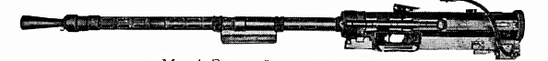
укриттями на дальності до 1000 м. вогонь з кулемета ефективний по зосередженню живої сили і транспорту до 2000 м, а по повітряним цілям – на висотах до 1500 м і на дальностях до 2000 м.
Прицільна дальність стрільби по наземним цілям з оптичним прицілом 2000 м.
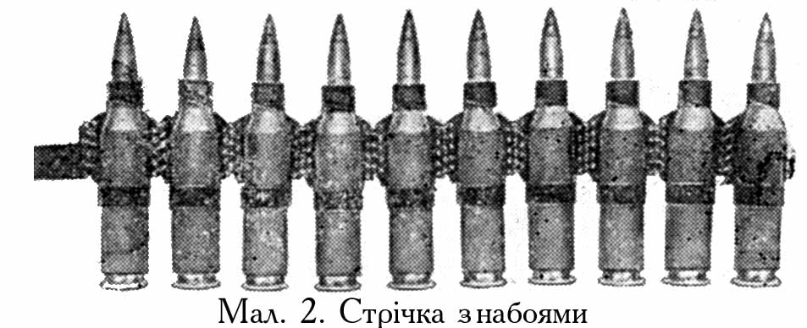Для стрільби застосовуються патрони з бронебійно-запалювальними кулями (Б-32 та БС-41), бронебійно-запалювально-трасуючими (БЗТ та БСТ) та запалювальними
(ЗП та МДЗ) кулями. Стрільба патронами, що мають різні кулі, ведеться при одних і тих же установках прицілу.
Стрільба з кулемета ведеться короткими (2-5 пострілами), та довгими (до 20 пострілів) чергами й безперервно. Технічна скорострільність (темп стрільби) – 550-600 пострілів за хвилину. Бойова скорострільність – 70-80 пострілів за хвилину.
Подача патронів у приймач здійснюється з металевої стрічки (мал.), що складується в патронну коробку. Охолодження ствола кулемету повітряне, що має можливість ведення безперервного вогню до 150 пострілів. Вага кулемета – 52,2 кг. Вага патронної коробки з спорядженою 50 патронами стрічкою – 12,3 кг.

Тактико-технічні характеристики КПВТ (Кулемет Протитанковий Великокаліберний Танковий)
Параметр | КПВТ
Призначення | Ураження легко- та середньоброньованих цілей, живої сили, повітряних цілей
Тип кулемета | Станковий / танковий, автоматичний, великокаліберний
Калібр | 14,5 мм
Тип патрона | 14,5×114 мм (збільшена пробивна здатність порівняно з 12,7 мм)
Маса кулемета без станка | ~49 кг
Маса з установкою (зазвичай) | ~80–100 кг (у складі бойового модуля БТР-70/80 або ЗПУ-4)
Довжина кулемета | ~1980 мм
Довжина ствола | ~1350 мм
Початкова швидкість кулі | 1000 м/с
Темп стрільби технічний | 600–700 постр./хв
Прицільна дальність стрільби | до 2000 м по наземних цілях
Ефективна дальність стрільби | 1000–1500 м
Максимальна дальність польоту кулі | до 7000 м
Живлення | Металева патронна стрічка на 40–50 патронів
Система охолодження | Повітряне
Принцип дії | Відведення порохових газів, рухомий затвор, поворотний затвор
Монтаж | Установка БТР-70, БТР-80, БРДМ-2, модулі типу ЗПУ-2/4
Тип ведення вогню | Лише автоматичний (без одиночного)
Мінімальний екіпаж | 1–2 особи (стрілець, заряджаючий або механік)

Основні частини та механізми кулемета, їх робота при стрільбі
Крупнокаліберний кулемет (КПВТ) складається: ствола, ствольної коробки, затвора, зворотно-бойової пружини, кришки ствольної коробки, приймача, спускового механізму, затильника, електроспуска, механізму пневмоперезарядження.
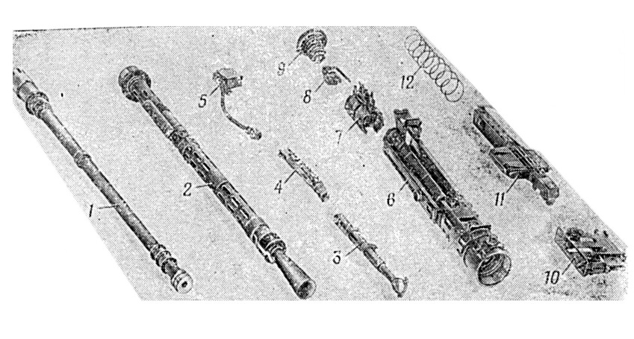

Основні частини і механізми кулемета КПВТ:

1 – ствол; 2 – кожух; 3 – механізм пневмоперезарядження; 4 – гільзовідвід; 5 – електроспуск; 6 – ствольна коробка; 7 – затвор; 8 – спусковий механізм; 9 – затильник; 10 – приймач; 11 – кришка ствольної коробки; 12 – поворотно-бойова пружина.
У комплект кулемета входять патронні коробки зі стрічками, приціли, приладдя для чищення, розбирання і складання, трубка холодного пристрілювання, пристосування для стрілянини холостими патронами і для спорядження стрічки патронами.
Принцип дії автоматики кулемета КПВТ
Автоматична дія кулемета КПВТ заснована на принципі використання енергії віддачі при короткому ході ствола. При пострілі порохові гази, діючи на дно гільзи і поршень ствола, переміщають затвор і ствол назад. При цьому ствольна і зворотно-бойова пружини стискуються. Прискорювач затвора, ковзаючись по копирам ствольної коробки, повертає бойову личинку і відпирає канал ствола.
Ствол, розщеплений із бойовою личинкою, під дією своєї пружини повертається в переднє положення, а затвор за інерцією продовжує рухатися назад, витягуючи з приймача черговий патрон, а з патронника – стріляну гільзу і приводячи в дію механізм подачі стрічки.
Черговий патрон подавачем опускається по пазах бойової личинки униз, викидаючи гільзу в гільзовідвод і зупиняючись капсулем проти отвору для проходу бойка.
Затвор під дією пружини буфера і зворотно-бойової пружини повертається вперед, досилає черговий патрон у патронник і замикає канал ствола. При цьому заціпи витягувачів остова затвора захоплюють патрон у стрічці, а бойок завдає удару по капсулю патрона, що знаходиться в патроннику. Відбувається постріл, і робота автоматики кулемета повторюється доти, поки підняті спусковий важіль і в стрічці є патрони.
Якщо після чергового пострілу електроспуск буде виключений, те спусковий важіль опуститься і зупинить затвор у задньому положенні. Стрільба припиниться, і для її продовження необхідно тільки включити електроспуск.

Друге навчальне питання. Порядок неповного розбирання та складання кулемета ККВТ. Призначення та будова частин та механізмів кулемета.
Вказати студентам, що розбирання кулемета провадиться для чищення, змащення, огляду, заміни і ремонту частин і механізмів. Надто часте розбирання кулемета шкідливе, тому що воно прискорює зношування частин і механізмів.
Навчання розбиранню і складанню на бойових кулеметах допускається лише у виняткових випадках і з дотриманням особої обережності в обертанні з частинами і механізмами.
Акцентувати увагу студентів на те , що перед розбиранням кулемета перевірити, чи немає патрона в пазах бойової личинки або в патроннику.
При розбиранні і складанні кулемета не застосовувати зайвих зусиль і додержуватися таких правил:
- розбирання і складання частин і механізмів робити на чистому столі, а в полі – на чистій підстилці;
- користуватися тільки справною приналежністю, що входить у комплект кулемета;
- частини і механізми класти в порядку розбирання, не допускаючи ударів одною частиною об іншу; при складанні звіряти номера на частинах – вони повинні відповідати номеру на кришці ствольної коробки кулемета;
- відкручуючи частину, треба спочатку зрушити її з місця ключем або викруткою, а потім відкручувати рукою; загвинчуючи її, спочатку нагвинтити рукою, а потім закріпити ключем або викруткою.
Розбирання кулемета може бути неповним і повним: неповне – для чищення, змащення й огляду кулемета; повне – для чищення при сильному забрудненні кулемета, після дегазації і дезактивації кулемета, при постановці кулемета на тривале збереження, при одержанні зі складу, при заміні частин, при технічному обслуговуванні бойової машини.
В підрозділах повне розбирання і складання кулемета провадяться під керівництвом командира взводу. До розбирання і складання кулемета залучати двох кулеметників (солдат).

Порядок неповного розбирання кулемета ККВТ
Довести послідовність неповного розбирання кулемета.
Неповне розбирання кулемета ККВТ виконується у такій послідовності.
1.Відокремити ствол від ствольної коробки

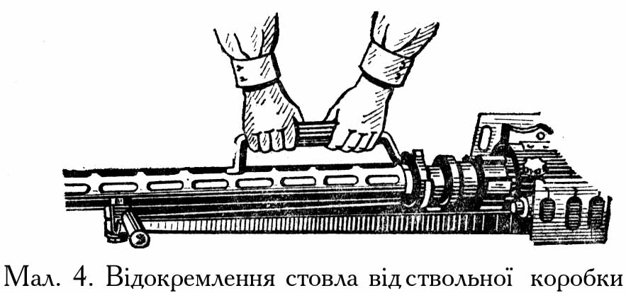
- придати кулемету найбільший кут піднімання та закріпити підйомний механізм;
- вимкнути електроспуски та роз’єднати штепсельний роз’єм;
- вийняти патронну коробку з коробкоутримувача;
- поставити затвор на шептало, відкрити кришку ствольної коробки і перевірити, чи немає патрона в пазах бойової личинки і патроннику, а також гільзи (патрона) у гільзовідводі; закрити кришку ствольної коробки;
- відокремити ствол з кожухом від ствольної коробки: розстопорити і відкинути наметку хомута переднього кріплення ствола; натиснути на защіпку кожуха ствола, повернути кожух за ручку праворуч до упору і, просуваючи його вперед і злегка похитуючи, відокремити ствол.
2. Відокремити ствольну коробку з амортизаторами від люльки:
- повільно спустити затвор з шептала, утримуючи його за руків’я перезарядження (ручку перезарядження, вставив у неї гільзу або учбовий патрон);
- відділити середній ролик від ручки перезарядження кулемета, для чого повертаючи кожух середнього ролика, вивести секторний виступ його вісі з-під виступу чашки ручки і відділити ролик;
- повернути кришку корпусу гільзозбірнику кулемету ККТ усередину, щоб вона при зніманні ствольної коробки не задівала за приймач кулемета ККВТ;
- зняти ствольну коробку з амортизаторами з люльки, підняв ручки стопорів амортизаторів догори, просунути ствольну коробку по люльці назад до виходу основи хомута амортизаторів і пальця бороди з спрямовуючих люльки піднімаючи ствольну коробку обома руками догори, відділити її від люльки і покласти на стіл (підстілку), поклавши під основу хомута підкладку.
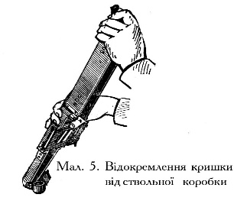
3. Відокремити кришку від ствольної коробки, для чого повернути защіпку кришки у бік, підняти задній кінець кришки догори і, повернувши кришку на 60°, відділити її (підняти догори) від ствольної коробки.
4. Відділити лоток від приймача, підняв його догори.
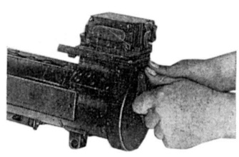
5. Відділити основу приймача від ствольної коробки, піднімаючи його обома руками догори.
6. Відділити затильник від ствольної коробки:
- натиснути ліворуч на фіксатор защіпки затильника, відтягнути нижній кінець защіпки назад до упору;
- утримуючи защіпку, повернути затильник праворуч (ліворуч) до розщеплення защіпки з основою спускового механізму
- утримуючи правою рукою ззаду затильник, що знаходиться під дією зворотно-бойової пружини, повернути його і відділити від ствольної коробки.
7. Витягнути із ствольної коробки зворотно-бойову пружину.
8. Відділити спусковий механізм від ствольної коробки, висунув (вибивши легкими ударами молотка по заціпам шептала) його з пазів перемички назад.
9. Відділити щиток спрямовуючої планки ручки перезарядження
(якщо він є):
- відтягнути до упору і повернути у будь-яку сторону на 90° защіпку;
- висунути щиток з-за пазів планки назад.

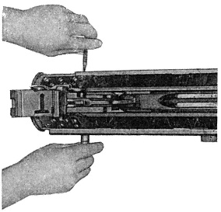
10. Витягнути зі ствольної коробки затвор:
- відвести затвор за гребень назад до упору;
- за допомогою виколотки, що вставлена у отвір закриваючої планки, виштовхнути спрямовуючий палець з-за завтору і вийняти його ;
- відвести затвор назад до упору і відділити прискорювач так само, як відділяється спрямовуючий палець;
- тримаючись рукою за гребень, змістити затвор назад, піднявши у перемичці важіль електроспуску доверху, обома руками витягнути затвор з ствольної коробки.
Примітка: там, де установка не дозволяє ввести виколотку зі сторони закриваючої планки, застосовуються спеціальні щипці з приладдяі, які вводяться у затвор ззаду.
11. Відділити ручку перезаряджання від ствольної коробки, для чого просунути її назад, поєднати виступи з вирізами спрямовуючої планки і відділити ліворуч від ствольної коробки.
12. Відокремити амортизатори від ствольної коробки:
- розстопорити і відкинути позначку хомута;
- підняти ствольну коробку і покласти се гільзовідводом доверху.
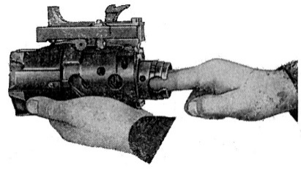
13. Відокремити гільзовідвод від ствольної коробки, утопивши контрзащіпку, підняти засувку нагору і, змістивши гільзовідвод тому, відокремити його.
14. Розібрати затвор:
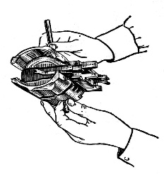
- виколоткою виштовхнути справа - ліворуч палець ударника ;
- двома пальцями правої руки вийняти ударник із бойової
личинки ;
- відокремити бойову личинку від остова затвора, для чого великим пальцем правої руки натиснути на задній кінець подавача, а лівою рукою висунути бойову личинку вперед.
- відокремити захисний щиток від кришки ствольної коробки, для чого рости-шплінтувати і вийняти шпильки, а потім відокремити щиток; у кулеметів більш раннього випуску зняти правий верхній захисний щиток приймача, відводячи виколотний зуб защіпки до розчіплювання з приливом кришки приймача; зняти лівий верхній захисний щиток приймача, відтягнув його засувку і зсунувши щиток вліво;
- покласти кришку ствольної коробки верхньою площиною на стіл і відокремити від її кришку приймача, для чого правою рукою натиснути на засувку движка подачі, а лівої уставити виколотку в один із вирізів движка і перемістити движок тому до упора в обмежувач; натиснувши знизу нагору на прапорець важеля пропускання подачі, подати кришку приймача вперед і, піднімаючи доверху, відокремити її;
- відокремити ковзан подачі від кришки ствольної коробки, для чого обмежувач відвести за голівку убік, а движок (за допомогою виколотки) – в крайнє заднє положення (мал.); зрушити ковзан вліво і відокремити його від кришки;
- відокремити движок подачі від кришки ствольної коробки: виключити засувку движка, перемістити виколоткою движок із заднього положення в переднє і, піднявши його за задній кінець, вийняти з кришки ствольної коробки (якщо є нижній захисний щиток, то він відокремлюється раніш движка).
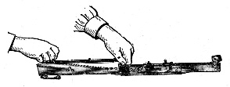
16. Вийняти ствол із кожуха:
- зняти зі ствола ущільнення;
- повертаючи ствол щодо кожуха вправо й відтягуючи на себе, вийняти ствол із кожуха.
17. Відокремити полумягасник: вивести засувку з гнізда пломенегасника, ключем або рукою повернути пломенегасник у напрямку стрілки з буквою «Р» (розбирання) на 45° і відокремити його від кожуха (основи надульника); вийняти з полумягасника вкладиш.
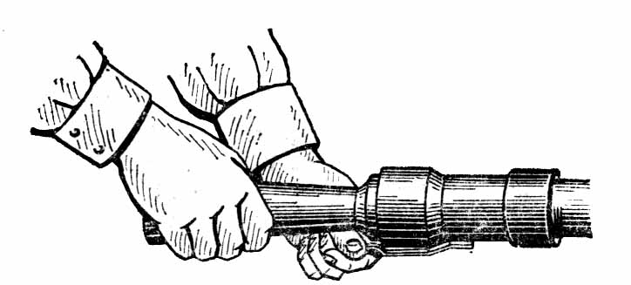

Порядок збирання кулемета ККВТ після неповного розбирання.
Збирання кулемета виконується у такій послідовності:
- приєднати полумягасник;
- вставити ствол у кожух;
- зібрати механізм подачі;
- зібрати затвор;
- приєднати гільзовідвод до ствольної коробки;
- приєднати амортизатори до ствольної коробки;
- приєднати ручку перезарядження до ствольної коробки;
- вставити затвор в ствольну коробку;
- приєднати щиток (якщо від є) спрямовуючої планки ручки перезарядження;
- вставити спусковий механізм;
- вставити зворотно-бойову пружину в ствольну коробку;
- приєднати затильник до ствольної коробки;
- приєднати основу приймача до ствольної коробки;
- приєднати кришку до ствольної коробки;
- приєднати ствольну коробку з амортизаторами до люльки;
- приєднати ствол до ствольної коробки.

Третє навчальне питання. Призначення, бойові властивості та загальна будова кулемета танкового (ККТ).
7,62-мм кулемет Калашникова (ККТ) є потужною автоматичною зброєю і призначений для знищення живої сили і вогневих засобів противника. Встановлюється кулемет ККТ – усередині башти танку та інших видів броньованої техніки.
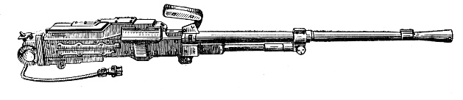

Кулемет Калашникова танковий (ККТ). Загальний вигляд.

Прицільна дальність 1500 м; дальність прямого пострілу по грудній фігурі (висотою 50 см) – 440 м, по фігурі, що біжить – 670 м; темп стрільби – 700-800 пострілів за хвилину; бойова скорострільність – до 250 пострілів за хвилину; початкова швидкість кулі – 855 м/с; дальність польоту кулі, на якій зберігається її убивча дія – 3800 м; прицільна дальність польоту кулі – 3800; вага кулемета – 10,5 кг; вага коробки з спорядженою стрічкою на 250 набоїв – 9,4 кг; калібр – 7,62 мм; кут горизонтального обстрілу зі станка по наземним цілям – 360°.

Основні частини та механізми кулемета ККТ
Кулемет складається з наступних основних частин та механізмів.
- ствола;
- ствольної коробки з кришкою, основою приймача;
- затворної рами з витягучем і газовим поршнем;
- затвора;
- зворотно-бойової пружини з направляючим стрижнем;
- трубки газового поршня;
- спускового механізму;
- електроспуска.
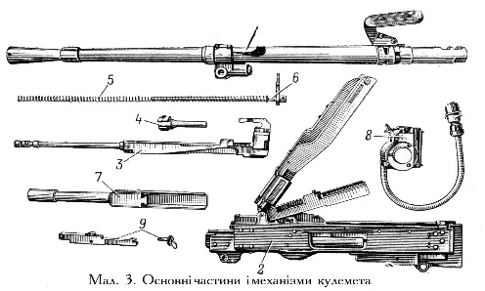

Основні частини і механізми кулемета: 1–ствол, 2 – ствольна коробка з кришкою, основою приймача, 3 – затворна рама з витягувачем і газовим поршнем, 4 – затвор, 5 – зворотно-бойова пружина, 6 – спрямовуючий стрижень, 7 – трубка газового поршня, 8 – електроспуск, 9 – спусковий механізм.

У комплект кулемета входять: коробки зі стрічками, приналежність, ремінь, чохол і запасний ствол, запасні частини і пристосування для стрілянини холостими патронами.
Принцип дії автоматики кулемета ККТ
Автоматична дія кулемета ККТ заснована на використанні енергії порохових газів, що відводяться із каналу ствола до газового поршня затворної рами.
При пострілі частина порохових газів, що діють на кулю, рухаються через отвір у стінці ствола в газову камору, давить на передню стінку газового поршня і відкидає поршень із затворною рамою в заднє положення. При відході затворної рами назад відбувається відмикання затвора, витяг гільзи з патронника і викидування її зі ствольної коробки назовні, витяг чергового патрона зі стрічки і подача його в подовжнє вікно приймача, переміщення стрічки в приймачі вліво на одну ланку і стиск зворотно-бойової пружини.
Відмикання затвора здійснюється поворотом його під дією затворної рами навколо подовжньої вісі вліво, у результаті чого бойові виступи затвора виходять через бойові упори ствольної коробки. Затворна рама в крайньому задньому положенні вдаряється об обмежувач і під дією зворотно-бойової пружини починає прямування вперед. Якщо спусковий гачок (кнопка електроспуска) натиснутий, то затворна рама з затвором, не затримуючись шепталом спускового важеля, продовжує прямування вперед, досилачем затвора виштовхує патрон із подовжнього вікна приймача і досилає його в патронник, зацепи витягувача захоплюють черговий патрон у стрічці, а палець подачі переміщається вправо на одна ланка стрічки. При підході затворної рами в крайнє переднє положення відбувається запирання затвора і розбиття капсуля патрона бойком. Запирання затвора здійснюється його поворотом навколо подовжньої вісі вправо, у результаті чого бойові виступи затвора заходять за бойові упори ствольної коробки. Ударник під дією кільцевий проточки затворної рами просувається вперед і бойок завдає удару по капсулю патрона.
Відбувається постріл, і робота автоматики кулемета повторюється.
Якщо після пострілу кнопка електроспуска не буде натиснутою, то затворна рама з затвором зупинився в задньому положенні на бойовому взводі; для продовження стрілянини необхідно знову натиснути на спусковий гачок (кнопку електроспуска). Стрілянина буде продовжуватися доти, поки не буде відпущений спусковий гачок (кнопка електроспуска) або поки в стрічці не будуть витрачені всі патрони.
Розбирання та складання кулемета Калашникова (ККТ)
Довести до слухачів,що розбирання кулемета може бути неповним і повним: неповне – дня чистки, змазки і огляду кулемета; повне – для чистки при сильному забрудненні кулемета; після находження його під дощем або снігом; після дегазації та дезактивації кулемета; при постановці кулемета на тривале зберігання; при отриманні зі складу; при заміні частин.
Надто часте розбирання кулемета негативне, так як прискорює зношування частин і механізмів.
Розбирання і зборку кулемета проводять на столі або на чистій підстілці; частини і механізми класти у порядку розбирання, поводитися з ними обережно, не класти одну частину на іншу і не застосовувати лишніх зусиль і різких ударів. При зборці кулемета злічити номера на його частинах.

Порядок неповного розбирання кулемета ККТ:
- Кулемет ККТ покласти на стіл (підстілку) дульною частиною вперед.
- Перевірити, чи немає патрона у патроннику. Утримуючи кулемет правою рукою знизу за електроспуск, великим пальцем утопити защіпку і відкрити кришку ствольної коробки (мал.); підняти основу приймача і повернути запобіжник у положення «Вогонь». За руків’я перезарядження відвести затворну раму у заднє положення і перевірити, чи немає патрона у патроннику. Після його затворну раму, утримуючи за руків’я, повільно спустити з бойового взводу.
- Вийняти приладдя і шомпол з сумки.
- Відділити спрямовуючий стрижень з зворотно-бойовою пружиною. Утримуючи кулемет лівою рукою за електроспуск, правою рукою подати вперед спрямовуючий стрижень до виходу його виступу з отвору колодки прикладу; підняти задній кінець спрямовуючого стрижня і витягнути його з зворотно-бойовою пружиною із ствольної коробки ; зняти зворотно-бойову пружину з спрямовуючого стрижня.
- Відділити затворну раму з затвором. Утримуючи кулемет лівою рукою за електроспуск, правою за витягач відвести затворну раму назад до упора; піднімаючи затворну раму, витягнути її разом з затвором зі ствольної коробки.
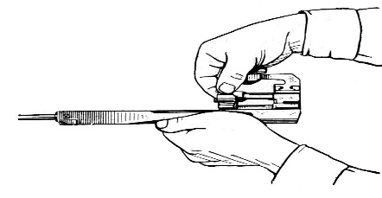
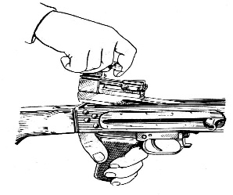

Відокремлення затворної Відокремлення затвору від рами з затвором затворної рами
- Відділити затвор від затворної рами. Взяти затворну раму в ліву руку затвором догори; правою рукою (мал.15) відвести затвор назад і повернути його праворуч так, щоб його ведучий виступ вийшов з фігурного вирізу затворної рами; після його просунути затвор вперед і , повертаючи праворуч, відділити від затворної рами.
- Відділити ударник від затвору. Взяти затвор у ліву руку каналом донизу, здвинути ударник назад до упору і, пальцями правої руки переміщуючи його за виступ вперед (мал.16), витягнути ударник з каналу затвора.
- Відділити електроспуск. Утопити фіксатор виколоткою, здвинути електроспуск доверху до виходу спрямовуючих виступів з вертикальних пазів ствольної коробки.
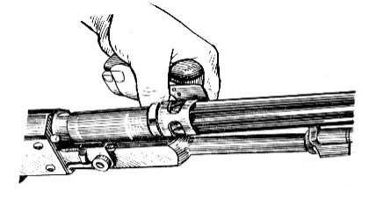
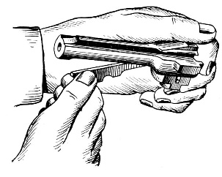

- Відділити ствол. Здвинути замикач ствола ліворуч до упору; лівою рукою, повертаючи руків’я кулемета вперед,c відділити ствол .

Порядок збирання кулемета після неповного розбирання
- Приєднати ствол;
- Приєднати електроспуск;
- Приєднати ударник до затвора;
- Приєднати затвор до затворної рами;
- Приєднати затворну раму з затвором до ствольної коробки;
- Приєднати спрямовуючий стрижень з зворотно-бойовою пружиною
- Опустити основу приймача і закрити кришку ствольної коробки.
- Ланки шомпола і приладдя кулемета укласти в сумку.

ІІІ. Заключна частина -5 хвилин
- Нагадати тему заняття і довести, як досягнута його мета.
- Відзначити кращих, звернути увагу на загальні недоліки.
- З’ясувати рівень засвоєння навчального матеріалу.
Питання для контролю рівня засвоєння матеріалу:
1) Бойові властивості (ТТХ) кулемета ККВТ.
2) Загальна будова кулемету ККТ.
3) Комплектність кулемету ККВТ.
- Дати відповіді на питання слухачів.
- Дати завдання на самостійну підготовку:
  - З’ясувати порядок підготовки кулемета ККВТ та ККТ до стрільби та затримки , які виникають під час стрільби; розглянути порядок установки кулеметів в башті БТР;
  - Законспектувати : призначення частин та механізмів кулемета ККВТ та ККТ;
  - Тренуватися розбирати та складати кулемети ККВТ ККТ та споряджати стрічку патронами;
  - Під час самостійної роботи використовувати посібник «СЗ і ВП», Л.Горчаков, посібник «Вогнева підготовка», матеріали інтернет-видань.
6. Вказати час та місце проведення наступного заняття.

ІІІ. ЗАКЛЮЧНА ЧАСТИНА – ХВ.

Нагадую тему заняття

Керівник заняття : __________________________________________________

